בס"ד
שם התלמיד: יאיר בר-חן
שם הסבא: איציק יצחקי
ארץ לידה: עירק, בגדאד.
שנת לידה: 1946
שנת עליה: 1951
בר-מצווה אז ועכשיו
סבא מספר לי על זיכרונות מהבר-מצווה שלו....
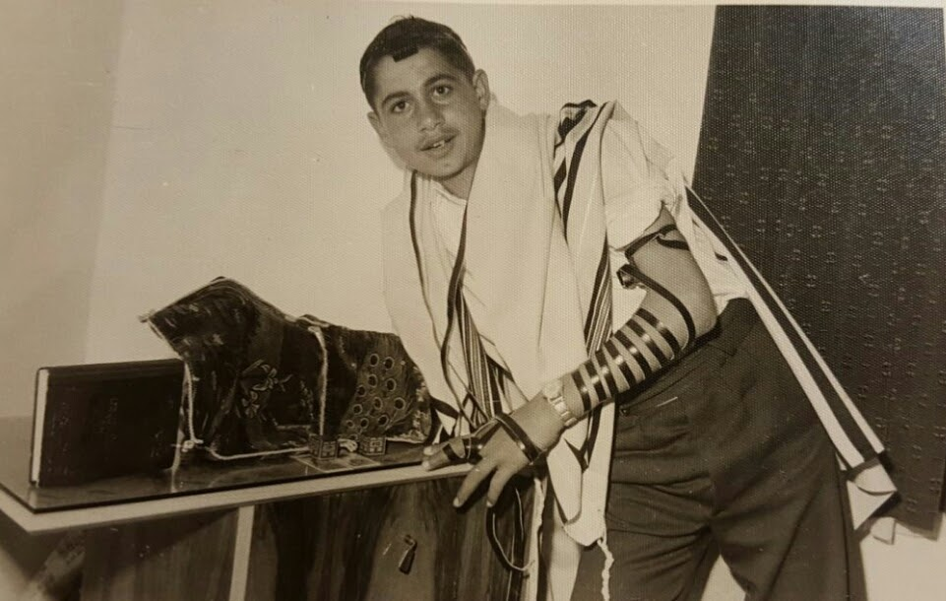
"כשהייתה לי בר-מצווה, לפני כשישים שנים, היא נראתה אחרת לגמרי מהבר מצוות שאתה מכיר בימינו... בארץ ישראל הייתה תקופה של צנע, עוני ומחסור, ולכן הסתפקנו בדברים מועטים. אף אחד לא חשב בכלל על אולמות, מסיבות, תקליטנים, מגנטים, תזמורות, מצגות וכל הדברים המפוארים שאתה מכיר... וככה בערך הייתה נראית בר-מצוה: בשבת בר-מצווה מזמינים אורחים הולכים יחד לבית הכנסת, הילד היה קורא בדרך כלל את העלייה השלישית או את מפטיר, אחר כך חוזרים ביחד, כל המוזמנים, משפחה וחברים, בתהלוכה גדולה עם שירים וריקודים עד הבית. כשהייתה לי בר-מצווה, גרנו במעברה בשכונת תלפיות, זאת הייתה שכונת אוהלים, ששם גרו כל העולים לארץ. גרנו שם במשך שבע שנים. אני זוכר שבתהלוכת הבר-מצווה שלי, השתתפו כל השכנים של המעברה והיה המון אנשים, אחדות ושמחה גדולה. בבית, אמא שלי הכינה סעודה חגיגית לכל האורחים, ביצים, חצילים, תפוח אדמה ועוד כל מיני דברים. ברור לך שבתקציב המועט שהיה, בטח שלא הכינו עופות, בשרים, סלטים ועוגות כמו שהיה בשבת בר-מצווה המפוארת שלך... אני זוכר כמה חיכיתי ושמחתי לקבל את המתנות... לא מתנות יקרות כמו שמקבלים היום, אלא, מגבת, אלבום תמונות, חולצה... המתנה שנחשבה הכי הכי הכי יקרה הייתה שעון.... אין לך מושג כמה שמחתי והשווצתי בשעון שקיבלתי בבר-מצווה שלי.
התמונה היחידה של סבא מהבר-מצווה שלו.
זיכרון נוסף שיש לי מאותו מעמד הוא הצלם... כשאני הולך היום לבר מצווה ורואה צלם וידאו וצלם נוסף ועוד צלם למגנטים ואת כל האלבומים המיוחדים שעושים, אני נזכר איך בבר-מצווה שלי היה צלם, שאמר לי להניח תפילין ואז צילם אותי ובזה נגמרו כל הצילומים. טוב שלפחות נשארה לי המזכרת הזאת...
לסיכום, חווית בר-המצווה שלי היא אחת החוויות החזקות, השמחות והחשובות ביותר בחיי."

בחרתי לספר לך דווקא את הסיפור הזה בגלל כמה סיבות:
- אתה בדיוק בגיל בר-מצווה וכשחוויתי ביחד איתך את האירוע החשוב הזה, נזכרתי בכל החוויה הזאת שלי כילד לפני כ- 60 שנים.

אני וסבא בבר מצווה שלי
- זהו אחד האירועים החשובים בחיים, אירוע שנחרט חזק בזיכרון, אירוע שבו הפכתי מילד לאיש וכמובן, אירוע שבו קיבלתי במתנה את המסורת של אבותי להניח תפילין ולהשתייך לעם היהודי.
- בסיפור הזה, אתה יכול ללמוד, עד כמה העולם השתנה... מעולם שבו אנשים הסתפקו במועט ולא חלמו על דירות, מכוניות וטיולים בחוץ לארץ, לעולם חומרי ומתקדם, שבו אנשים עובדים וקונים בלי סוף ועסוקים במרדף בלתי נגמר...
- בסיפור הזה אני זוכר בעיקר את האהבה והשלום בין השכנים ובכלל בעם ישראל, הייתה אחווה, עזרה הדדית, הרגשה של ערבות וכל אחד שמח בשמחתו של האחר.
מוסר השכל
אנחנו צריכים להודות להורים שלנו ולקב"ה על כל השפע הזה שאנחנו גדלים בתוכו, ללמוד להעריך כל דבר שיש לנו ושעושים בשבילנו, להבין שאין דבר שהוא מובן מאליו ולהשתדל להרבות יותר באהבת ישראל ובערבות הדדית.

